Verze 1, datum vydání 19. 1. 2023

PRŮVODCE

INDUKČNÍ VLOŽKY

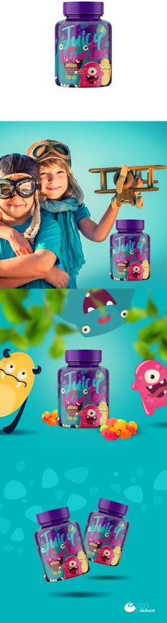

PROČ INDUKČNÍ VLOŽKA?

Hlavním úkolem indukčních vložek je prodloužit životnost výrobku a chránit jej před třetími stranami. Indukční vložka navíc zajišťuje hermetické utěsnění celého systému hotového výrobku. Díky použití indukčních vložek může balení hotových výrobků splňovat požadavky Úřadu pro kontrolu potravin a léčiv (FDA) na balení, protože lze rychle ověřit, zda nedošlo k zásahu do vstupu obalu. Mezi další výhody patří ochrana proti oxidaci, bakteriím, páře a cizím příchutím.
Společnost BEMA Lanškroun s.r.o. dodává indukční vložky, které uzavírají nádoby z PET a PE, jsou k dispozici v různých tvarech, provedeních a s různými vlastnostmi (snadno a obtížně se trhají).
K zatavení je zapotřebí indukční zatavovací stroj.

ÚVODNÍ INFORMACE

KONSTRUKCE
Indukční vložky se dělí na ty, které se delaminují a po uzavření obalu zůstává část vložky uvnitř víčka, a na ty, které se nedelaminují – celá indukční vložka zůstává na nádobě/lahvi. Společnou součástí obou typů indukčních vložek je polymer, který je v přímém kontaktu s okrajem obalu a je s ním kompatibilní. To znamená, že pokud chceme utěsnit obal vyrobený z PET [poly(ethylentereftalát)], polymer umístěný na vložce bude také PET [poly(ethylentereftalát)]. Indukční vložky se aplikují na vnitřní stranu uzávěrů.

DELAMINAČNÍ VLOŽKY
Delaminační vložky kromě ochrany vstupu před ztrátou vlastností představují sekundární těsnění pro koncového uživatele.
Konstrukce vložky se může skládat z následujících vrstev: , vosková vrstva – 3, hliníková fólie – 2 a polymer – 1. Polymer [1] musí být kompatibilní s materiálem obalu, aby byl schopen vytvořit pevné těsnění a zajistit pevnost při přetržení požadovanou pro používání.

PŘED UTĚSNĚNÍM
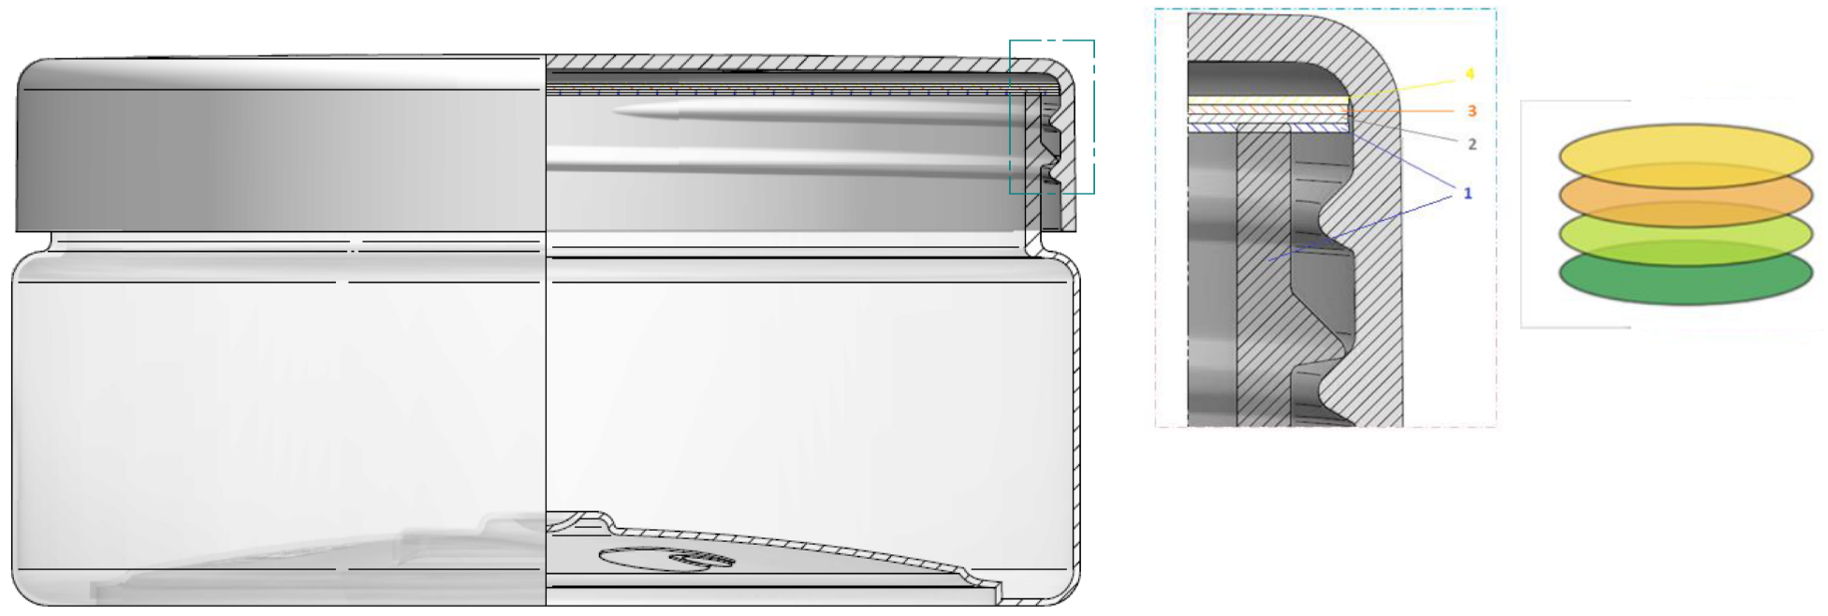
← KARTON
← VOSKOVÁ SPOJOVACÍ VRSTVA
← HLINÍK
← TĚSNÍCÍ VRSTVA Z PET
Obr.1 Vizualizace vložky před indukčním utěsněním (vlevo), konstrukce delaminační vložky (vpravo).

NEDELAMINAČNÍ VLOŽKY
Nedelaminační vložka je tenčí než delaminační vložka. Po otevření balení se odstraní ze systému.
Příklad konstrukce těsnicí vložky pro nádobu z PET se může skládat z následujících vrstev: polyester, PU laminovací lepidlo, pěnový polyethylen, PU laminovací lepidlo, hliník, polyester (pro utěsnění). Těsnicí polymer musí být kompatibilní s materiálem obalu, aby dokázal vytvořit pevnou vazbu a zajistit pevnost při přetržení požadovanou pro používání.

PŘED UTĚSNĚNÍM

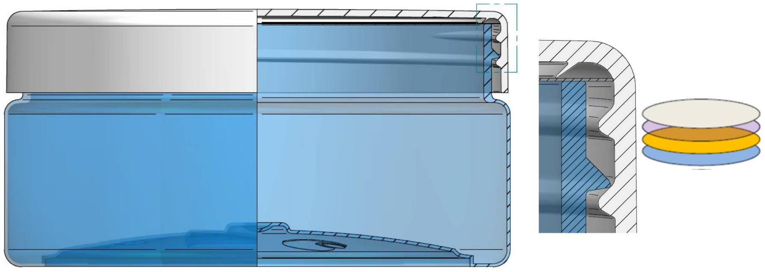
← POLYESTER + LAMINOVACÍ LEPIDLO S PU
← PĚNOVÝ POLYETHYLEN + LAMINOVACÍ LEPIDLO S PU
← HLINÍK AA8079 + LAMINOVACÍ LEPIDLO
← POLYESTER (K UTĚSNĚNÍ)
Obr.1 Vizualizace vložky před indukčním utěsněním (vlevo), konstrukce nedelaminační vložky (vpravo).

KLÍČOVÉ PARAMETRY PRO VYTVOŘENÍ SPRÁVNÉHO SPOJE JSOU:
- Doba působení elektromagnetického pole
- Nastavení výkonu zařízení

SPRÁVNÝ PROCES UTĚSŇOVÁNÍ

POPIS PROCESU
Po našroubování víčka na nádobu a jeho umístění pod těsnicí hlavu dojde vlivem vytvořeného magnetického pole k následujícímu:
- indukce v hliníkové fólii, která způsobí odporový ohřev;
- pak se polymerová vrstva, která je nanesena na hliníkovou vrstvu, roztaví a rozprostře po okraji obalu;
- u vícevrstvých delaminačních vložek se navíc vosk, který spojuje hliníkovou fólii s vrstvou kartonu, roztaví a je kartonem absorbován. Tento jev můžete pozorovat podle žlutých stop na kartonu a bílých stop na hliníkové vrstvě;
- po procesu utěsnění a vypnutí elektromagnetického pole se polymer ochladí a ztuhne, čímž se fólie spojí s okrajem obalu.
Proto se nedoporučuje otevírat obaly bezprostředně po procesu uzavírání.
Po odšroubování uzávěru z obalu zůstane hliníková fólie přilepená k okraji nádoby a vrstva kartonu (platí pouze pro delaminační vícevrstvé vložky) zůstane uvnitř uzávěru.
Níže jsou uvedena přehledová schémata:
- Delaminační vložka

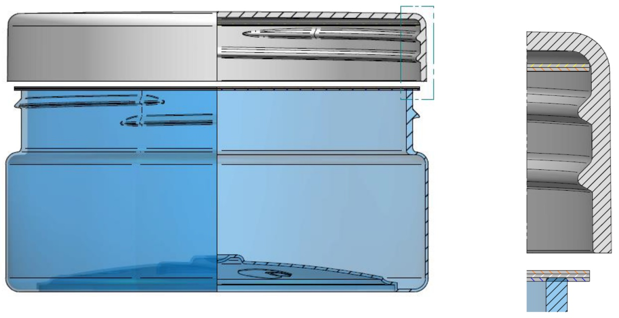

Obr.3 Vizualizace vložky po procesu indukčního těsnění (vlevo), zobrazení delaminačních vrstev po procesu utěsnění (vpravo).

- Nedelaminační vložka:
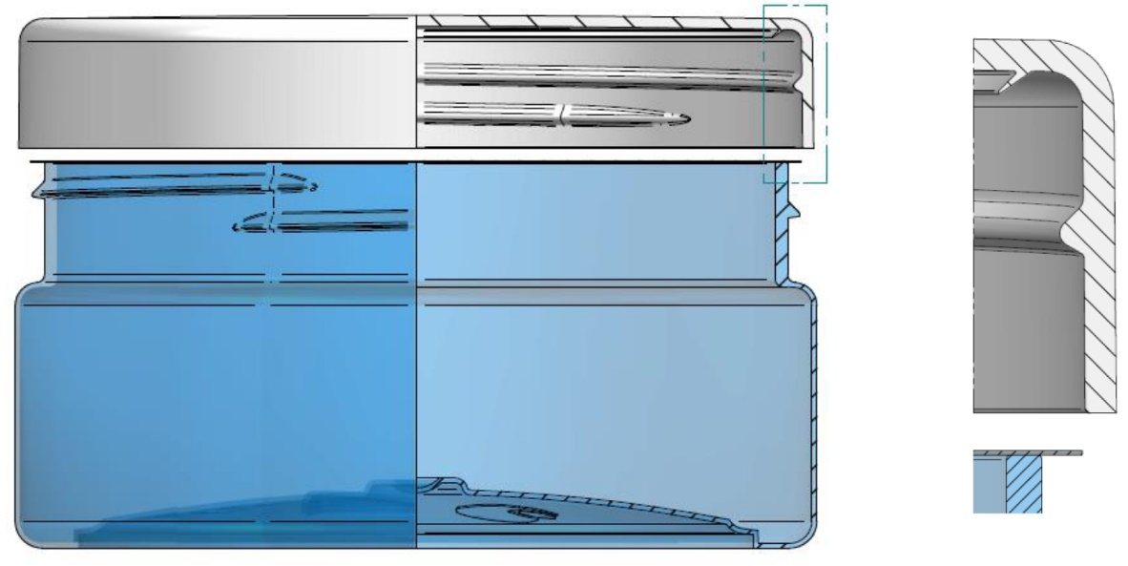

Parametry utěsnění se volí s ohledem na:
- Druh použitého vstupu
- Typ použitého indukčního těsnicího zařízení: ruční, automatické a možnosti jeho nastavení.
- Prostředí, kde se proces provádí.
Obr.3 Vizualizace vložky po procesu indukčního těsnění (vlevo), zobrazení delaminačních vrstev po procesu utěsnění (vpravo).

POŽADAVKY NA PROCES:
Pro správné spojení indukční vložky s obalem je třeba dodržet následující pravidla:
- Volba vhodného šroubovacího momentu pro daný systém; indukční vložka musí být v kontaktu s celým okrajem nádoby/lahve.
- Žádné znečištění na kontaktní ploše vložky – obalu; znečištění může pocházet z produktů, jež jsou například práškové nebo mastné. Jakýkoli druh znečištění může přispět k místním vadám spoje mezi nádobou a indukční vložkou. Kromě toho by kontaktní plocha neměla být ošetřena chemickými látkami nebo plamenem.
- Složky obalu doporučujeme před použitím 24 hodin kondicionovat.
- Neotevírejte obal ihned po procesu utěsnění, je nutné ochladit složky, aby se vytvořil spoj mezi polymerem a polymerem obalu.

KONTROLA VZORKU
Správně provedené utěsnění se vyznačuje dobrou přilnavostí po celém obvodu okraje obalu, díky níž obstojí při zkouškách ověření těsnosti. Vlnění fólie bude malé a kartonová část nebude spálená, ale ponese stopy po žloutnutí vosku (platí pro delaminační vložky).
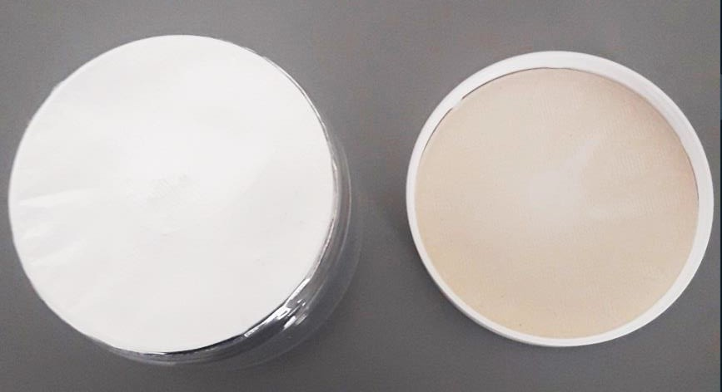

CHYBY PŘI UTĚSŇOVÁNÍ

JAK JE LZE NAPRAVIT?
Během utěsňování se mohou vyskytnout vady, které lze odstranit například změnou parametrů utěsňování.

  - NESPRÁVNĚ DELAMINOVANÁ VLOŽKA.
POPIS:
Místo aby zůstala ve víčku, je kartonová část zachycena na nádobě.

VIZUALIZACE:
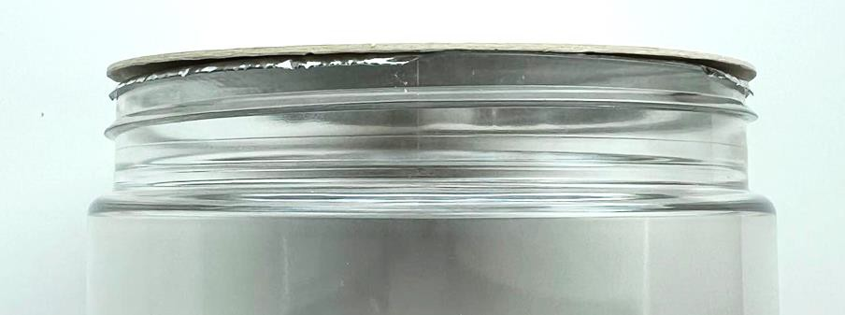
PŘÍČINA:
Výše uvedená situace může být způsobena:
o Nedostatečnou délkou cyklu a/nebo nedostatečným výkonem.

NAVRHOVANÁ ŘEŠENÍ:
Zvyšte výkonové parametry a/nebo prodlužte dobu cyklu těsnění.

  - NEÚPLNÉ UTĚSNĚNÍ
POPIS:
Spoj vložky s nádobou drží jen na některých místech, nikoliv po celém obvodu.

VIZUALIZACE A:
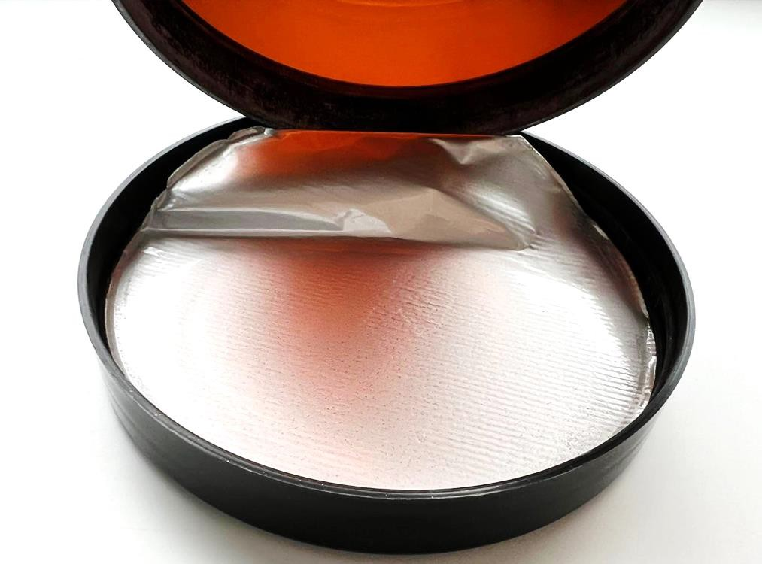

CHYBY PŘI UTĚSŇOVÁNÍ
VIZUALIZACE B:
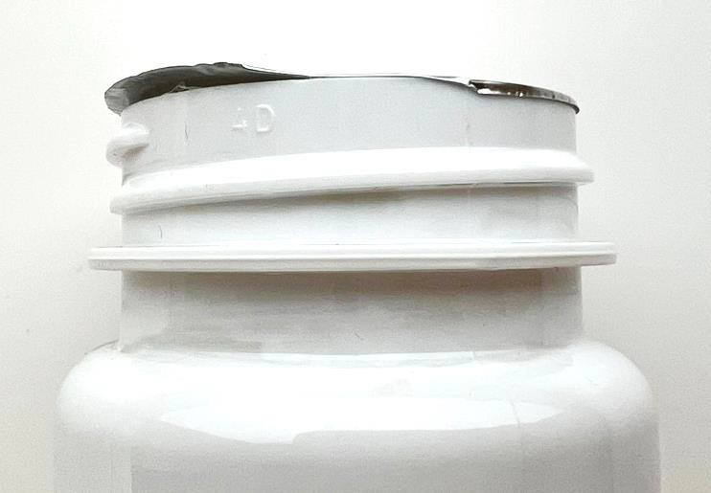

PŘÍČINA:
Výše uvedená situace může být způsobena:
- nečistotami na okraji nádoby;
- ošetřením hrdla plamenem nebo chemickým ošetřením obalu na kontaktní ploše;
- indukční hlavou stroje umístěnou mimo střed;
- nedostatečnou délkou cyklu a/nebo nedostatečným výkonem;
- nedostatečným krouticím momentem při uzavírání víčkem;
- nesprávným tvarováním obalu na kontaktní ploše;
- nesprávnou velikostí nádoby a/nebo vložky;
- příliš brzkou kontrolou spoje.

NAVRHOVANÁ ŘEŠENÍ:
Dokumentace: Po kontrole specifikací obalu (správná indukční vložka vhodná pro obal) určete správný krouticí moment pro utěsnění sady.
Těsnicí stroj: Zvyšte výkonové parametry a/nebo prodlužte dobu cyklu těsnicího stroje. Dbejte na to, aby byla hlava během cyklu umístěna uprostřed nad obalem.
Obal: Zajistěte čistotu na rozhraní vložky a obalu. Kontrolu obalu proveďte až po vychladnutí součástí.

- SPÁLENÍ
POPIS:
Jednostranné spálení. Proces často doprovází zápach spáleniny.
VIZUALIZACE A:
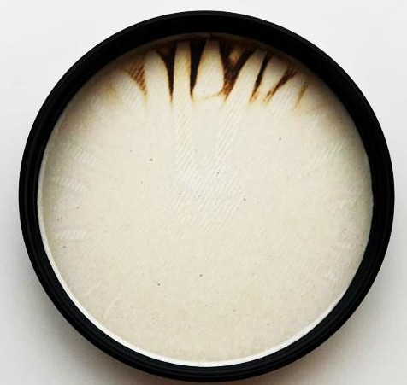

CHYBY PŘI UTĚSŇOVÁNÍ
VIZUALIZACE B:
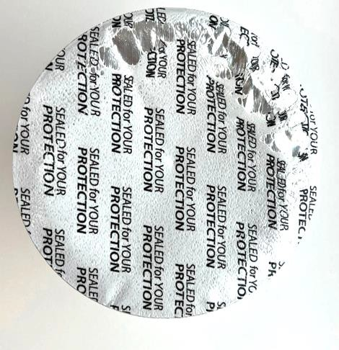

PŘÍČINA:
Výše uvedená situace může být způsobena:
- nečistot na okraji nádoby;
- ošetření hrdla plamenem nebo chemické ošetření obalu na kontaktní ploše;
- indukční hlavou stroje umístěnou mimo střed;
- příliš dlouhou dobou cyklu a/nebo příliš vysokým výkonem;
- nedostatečným krouticím momentem při uzavírání;
- nesprávným lisováním obalu na kontaktní ploše;

NAVRHOVANÁ ŘEŠENÍ:
Dokumentace: Určete správný krouticí moment pro zašroubování sady. Utěsňovací zařízení: Snižte výkonové parametry a/nebo zkraťte dobu cyklu těsnicího stroje. Dbejte na to, aby byla hlava během cyklu umístěna uprostřed nad obalem.
Obal: Zajistěte čistotu na rozhraní vložky a obalu.

SOUHRNNÝ PŘEHLED:

Vzhledem k tomu, že se každý těsnicí stroj může lišit svými parametry a hodnoty nastavení jsou dány použitým vstupním materiálem, doporučujeme vždy testování na finální výrobní lince.

Přesnost procesu je ovlivněna mnoha faktory, např:

- tlakem na kontaktní plochu;

- teplotou prostředí;

- nastavením těsnicí linky: výkonem, časem;

- těsnicí hlavicí;

- obalem + kompatibilitou indukční vložky;

- čistotou kontaktní plochy obalu a vložky.

Ve společnosti BEMA provádíme zkušební testy obalů + vložek. Přibližné parametry jsou k dispozici na vyžádání.

